Новости образования №13 (апрель, 2017)

- Кафедра теории и методики физической культуры РГППУ приглашает абитуриентов!
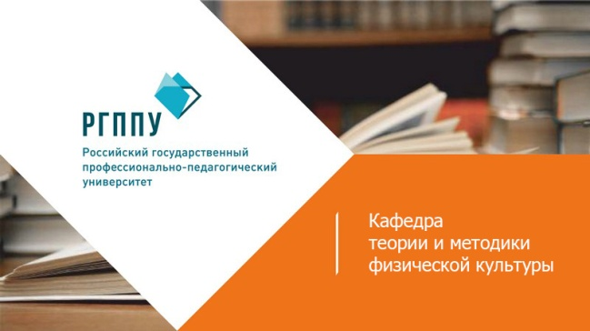
Кафедра набирает студентов:
– на очную и заочную формы обучения — направление подготовки «Профессиональное обучение» (по отраслям), образовательная программа «Физкультурно-оздоровительный сервис», которая ориентирована на овладение технологиями, направленными на сохранение и укрепление здоровья на основе двигательной активности у различных групп населения с учетом пола, возраста, функционального состояния и уровня подготовленности, преимущественно в сфере оказания физкультурно-оздоровительных услуг;
– на заочную форму обучения — направление подготовки «Физическая культура», образовательная программа «Спортивный менеджмент». Бакалавр подготовлен для работы в образовательных учреждениях любых типов, внешкольных учреждениях; организациях, осуществляющих физкультурно-оздоровительную и спортивную работу с населением, с лицами с ослабленным здоровьем и инвалидами.
Среди выпускников кафедры 10 мастеров спорта международного класса, 39 мастеров спорта и 18 кандидатов в мастера спорта по таким видам спорта, как самбо, волейбол, футбол, легкая атлетика, спортивная гимнастика, карате и настольный теннис.
Контакты:
Заведующая кафедрой Андрюхина Татьяна Владимировна
tatyana.andryuhina@rsvpu.ru
тел.: (343) 382-70-19,
Машиностроителей, 11, ауд. 7-116.
Приемная комиссия:
Машиностроителей, д. 2
аудитория 1-104
+7 (343) 338-43-25
+7 (343) 338-38-73
rsvpu.ru
- Екатеринбургский колледж транспортного строительства
организует профессиональные пробы для абитуриентов!

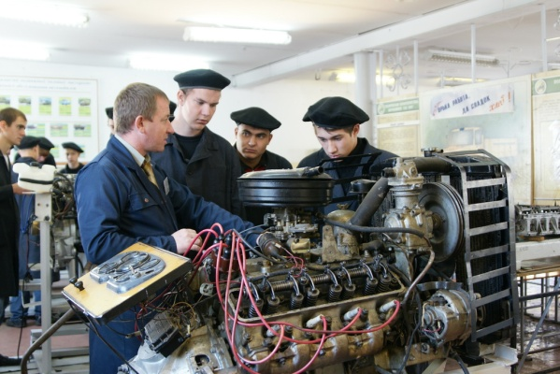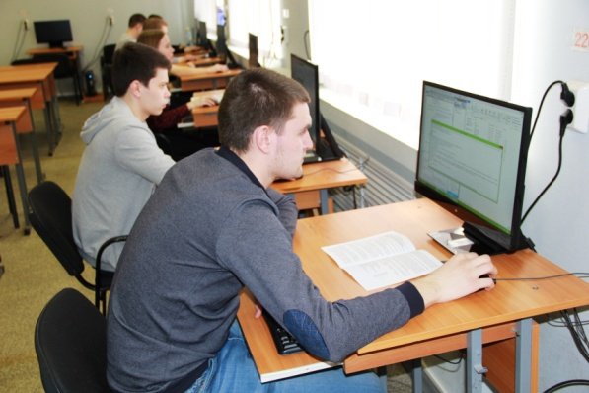

Профессиональная проба - это реальная возможность быстрого вхождения в специальность, когда моделируются простейшие элементы конкретного вида профессиональной деятельности.

Профпроба выступает своего рода индикатором правильности выбора. Узнав свои возможности, имея начальное, практическое представление о профессии, человек сможет определить, понравится ему работа или нет, и сможет ли он выполнять все её требования.

Для школьника лучше всего пройти как можно больше видов профпроб и только после этого выбрать ту профессию, в которой его возможности могут раскрыться максимально, и в дальнейшем, при начале трудовой деятельности, удовлетворённость от результатов труда будет наиболее высокой.
22 апреля в колледже можно пройти профессиональные пробы
по 3 направлениям:

- Техническое обслуживание и ремонт автомобильного транспорта
- Программирование в компьютерных системах
- Дизайн (по отраслям)

ТЕЛЕФОН ДЛЯ ЗАПИСИ: (343)375-68-18
Электронный адрес: dopobr-ects@mail.ru
www.ects.ru

- Количество бюджетных и контрактных мест на 2017-2018 год в Екатеринбургском государственном театральном институте
52.05.01 Специальность «Актерское искусство» (квалификации "Артист драматического театра и кино" + "Артист драматического театра и кино, Ведущий ТВ" + "Артист музыкального театра"):
Нормативный срок обучения— 4 года.
Форма обучения— очная.
Контрольные цифры приема (бюджетные места) — 30.
По договорам об оказании платных образовательных услуг - 50.
52.05.01 Специальность «Актерское искусство» (квалификация — Артист драматического театра и кино):
Нормативный срок обучения— 5 лет.
Форма обучения— заочная.
Контрольные цифры приема (бюджетные места) — 0.
По договорам об оказании платных образовательных услуг - 35.
52.05.04 Специальность «Литературное творчество» (квалификация — Литературный работник):
Нормативный срок обучения— 6 лет.
Форма обучения— очно-заочная.
Контрольные цифры приема (бюджетные места) — 4.
По договорам об оказании платных образовательных услуг - 10.
52.05.02 Специальность «Режиссура театра» (квалификация — Режиссер драмы):
Нормативный срок обучения— 6 лет.
Форма обучения— заочная.
Контрольные цифры приема (бюджетные места) — 2.
По договорам об оказании платных образовательных услуг - 5.
55.05.04 Специальность «Продюсерство» (квалификация — Продюсер исполнительских искусств):
Нормативный срок обучения— 6 лет.
Форма обучения— заочная.
Контрольные цифры приема (бюджетные места) — 2.
По договорам об оказании платных образовательных услуг - 5.
Приёмная комиссия: 8-919-36-38-667
- В УрГЭУ прошел День открытых дверей
1 апреля в Уральском государственном экономическом университете прошел День открытых дверей. Выпускники школ, техникумов и колледжей узнали о правилах поступления и направлениях подготовки по программам бакалавриата, выпускники вузов - магистратуры и аспирантуры, а ученики 9-х и 11-х классов - СПО.
Для абитуриентов и их родителей в неформальной обстановке за чашкой чая в Форум кафе выступили ректор УрГЭУ Яков Силин и проректор по учебной работе УрГЭУ Сергей Рогожин. Сотрудники вуза рассказали о направлениях, профилях подготовки и образовательных программах в каждом из институтов УрГЭУ, объяснили, какие вступительные испытания необходимо пройти, а также сказали о сроках и особенностях их проведения.
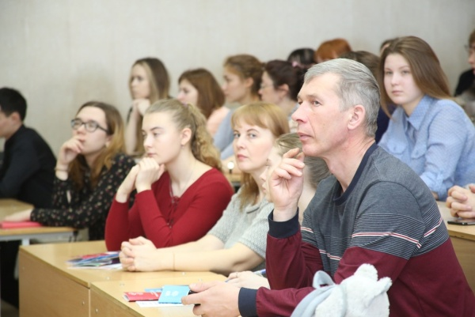
Учащимся 9-х и 11-х классов представители экономического вуза рассказали о подготовке по программам среднего профессионального образования, выпускники школ, техникумов и колледжей узнали подробнее о направлениях и формах обучения по программам бакалавриата, выпускники вузов смогли определиться, по какой из специальностей магистратуры закончить получение высшего образования.
Кроме того, абитуриенты узнали, сколько баллов нужно набрать, чтобы превысить проходной порог, и на какие льготы они могут претендовать при поступлении. Профсоюзная организация студентов ответила на все вопросы абитуриентов, касающиеся заселения и проживания в общежитиях УрГЭУ. Помимо презентации направлений образовательных программ, гостям УрГЭУ провели экскурсию по вузу.
В рамках Дня открытых дверей УрГЭУ совместно с ГКУ СЗН СО «Екатеринбургский центр занятости» провел «Компьютерно-профессиональное тестирование». Все желающие смогли проверить, правильно ли они сделали выбор в отношении направления подготовки обучения.
Отметим, что сегодняшний День открытых дверей отличается от предыдущих. Ранее УрГЭУ проводил общие собрания по очным и заочным программам обучения. Сегодня абитуриенты распределены по Институтам, куда они хотят поступить. "К сожалению, сегодня мы встречались с родителями и детьми, которые до сих пор не определились и сомневаются, на каком профиле им проводить обучение. Ни, приемная комиссия, ни ректор вуза не убедят абитуриентов так, как могут сделать это заведующие кафедрами, потому что только они смогут рассказать об отличиях одного профиля от другого, чем выпускники занимаются после окончания вуза", - отметила начальник управления по приему и довузовской подготовке УрГЭУ Ирина Мартьянова.
Адрес: ул. 8 Марта/Народной воли, 62/45, г. Екатеринбург, 620144
Телефон: (343) 257-91-40, 221-17-07
E-mail: usue@usue.ru

- Кафедра электрооборудования и энергоснабжения РГППУ приглашает абитуриентов!

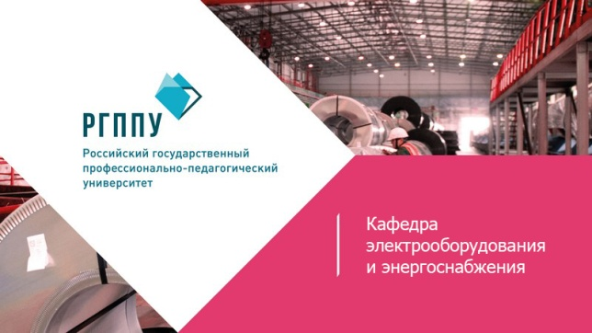
Кафедра занимается подготовкой педагогов профессионального обучения в области электротехники и электротехнологии на основе современных технологий и профессионально-педагогических образовательных программ, решением проблем энергосбережения при проектировании электромеханических и энергетических систем и технологий.

Также на кафедре реализуется подготовка по техническому направлению «Электроэнергетика и электротехника». Выпускники этого направления подготовки профессионально проектируют и эксплуатируют электрические приводы электротехнического оборудования, автоматизированные системы контроля и учета энергоресурсов, обеспечивают принятие решений при планировании электропотребления и выработке энергосберегающей политики.

Контакты:
Заведующая кафедрой Прокубовская Алла Олеговна
alla.prokubovskaya@rsvpu.ru
тел. +7 (343) 338-44-17
Машиностроителей, 11, ауд. 0-111

Приемная комиссия:
Машиностроителей, д.2
аудитория 1-104
+7 (343) 338-43-25
+7 (343) 338-38-73

rsvpu.ru
- День открытых дверей в УрГПУ

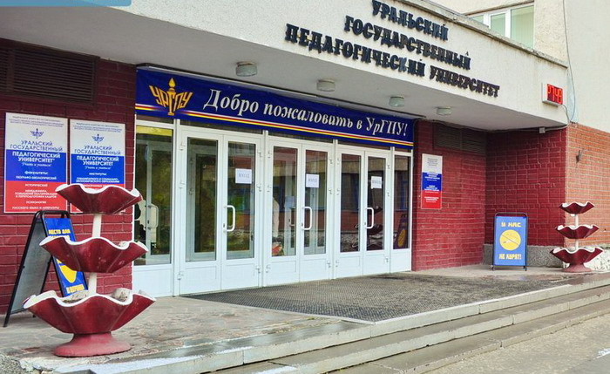
Уважаемые абитуриенты!
Приглашаем вас на очередной День открытых дверей, который состоится 22 апреля 2017 в 10:00 по адресу: г. Екатеринбург, пр.Космонавтов, 26, ГУК.
В этот день мы ждем к нам в университет абитуриентов с профессиональным образованием: выпускников колледжей и техникумов.
В программе Дня открытых дверей:
- стендовые консультации,
- презентация университета,
- знакомство с правилами приема и особенностями поступления в вуз на базе профессионального образования,
- встреча с директорами и деканами учебных подразделений нашего университета.
У вас будет возможность не только побывать в нашем университете, но и своими глазами увидеть реальную обстановку, в которой вам предстоит учиться, поступив к нам в УрГПУ.
Ждем вас в нашем университете!

- Академия туризма и международных отношений (АТиМО)
17 лет в сфере профессионального туристического образования.
Академия туризма и международных отношений - единственное на Урале международное специализированное высшее учебное заведение по туризму.
По окончании Академии туризма и международных отношений (АТиМО) выдаётся диплом о высшем образовании установленного образца.
Преимущества обучения в Академии туризма и международных отношений:
- В Академии сильный преподавательский состав, руководство Академии и большинство преподавателей реальные практики туристского и гостиничного бизнеса.
- Индивидуальный подход к студентам. Мы видим в каждом студенте уникальную личность!
- Во время учебы студенты проходят стажировки в лучших туристских компаниях, отелях мира - в России, Сейшелы, Шри Ланка, Китай, Мальдивы, Ямайка, Болгария, Греция, США, Италия, Испания и т.д.
- Большое количество международных партнеров, несколько реальных программ двойного диплома, международных образовательных программ.
- Реальное трудоустройство по специальности. Студенты реально начинают работать в сфере туризма и гостеприимства с первого - второго курса. Наш вуз сотрудничает с международной компанией Hosco, которая занимается трудоустройством по всему миру выпускников туристских вузов.
- Наши студенты активно путешествуют по всему миру, с первого курса студенты имеют возможность ходить в походы с турклубом Академии и участвовать в международных молодежных туристских путешествиях.
- В Академии студенты имеют возможность заниматься научными исследованиями, выступать на студенческих конференциях, международных конференциях с докладами.

Учебная деятельность
В Академии туризма и международных отношений представлены следующие формы получения образования:
- Высшее профессиональное (бакалавриат, магистратура)
- Дополнительное и бизнес-образование
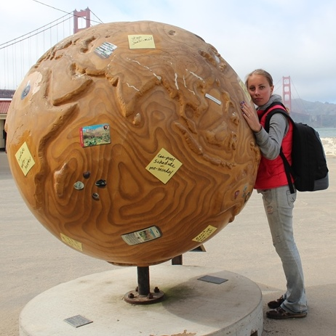
Основными учебными направлениями Академии являются:
- Среднее профессиональное на базе 9 и 11 классов - туризм, гостиничный сервис;
- Высшее профессиональное - бакалавриат и магистратура по направлениям:
  - Туризм
  - Гостиничное дело
  - Менеджмент
  - Управление персоналом

Практическое обучение студентов
Студенты проходят практику в туристских фирмах и гостиницах, работают на разных должностях в зависимости от уровня подготовки. Студенты Академии туризма и международных отношений обслуживали международные мероприятия, например, саммит ШОС, стран БРИГ и т.д.
Студенты проходят зарубежные стажировки в разных странах мира: Испании, Болгарии, Греции, Ямайке, Китае, Шри Ланке, США и т.д. В настоящее время насчитывается более 20 зарубежных партнеров.
Программы двойного диплома
Сотрудничество с зарубежными вузами
Туристский клуб Академии туризма и международных отношений признан самым путешествующим туристским клубом Екатеринбурга.
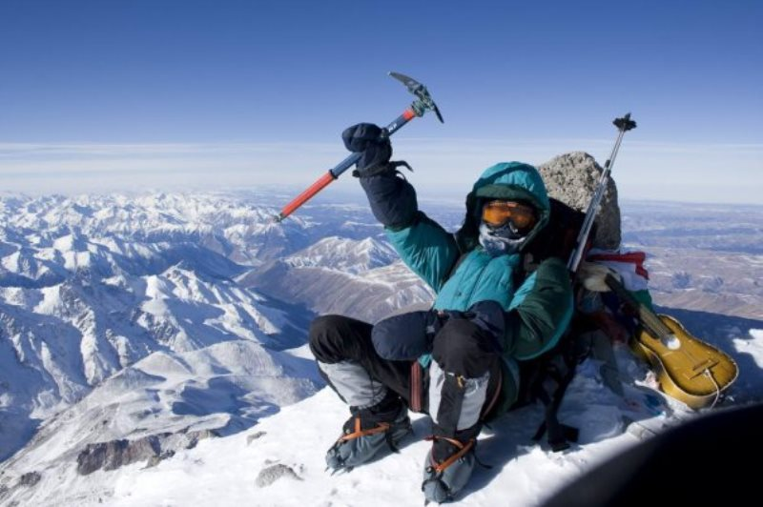
Ежегодно совершается более 100 походов выходного дня. Организуется многочисленные походы (в том числе категорийные походы), туриады, сплавы, спелеопоходы. Студенты совершают походы на Северный Тянь-Шань, Памиро-Алай, сплав по реке Серьга, по реке Чусовой, по реке Сакмаре и другие.
В последние годы турклуб Академии туризма и международных отношений стал совершать путешествия и за рубежом. Так студентами были покорены гора Виеру-Монтон (Франция), Атласские горы (Марокко), горные массивы Норвегии и Черногории, Пиренеи.
Творческие коллективы
В составе анимационной группы Академии работают такие творческие объединения, как студия современного танца «Sparklink», вокальная студия, театральная студии, студия игры на гитаре.
В Академии туризма и международных отношений создана анимационная команда, которая организует праздники, конференции в академии. Так же в АТиМО работают: клуб изучения иностранных языков, студенческая газета «St.Times» и студенческое телевидение, студенческий педагогический отряд «Экватор», клуб экологов волонтеров «ЕжиК», студенческое научное общество «Исседоны», рекламно-маркетинговая группа. Создана команда КВН.
День открытых дверей – 15 апреля 2017 года в 14 00
Адрес: г. Екатеринбург, ул. Марата, 17
Телефон: (343) 245-50-04
Факс: (343) 245-36-51
E-mail: uralinsttur@yandex.ru

